Технические рекомендации
1 . Абсолютно сырая украинская версия нового сайта
На ней нет контента и анализировать ошибки здесь рано. Программист должен завершить настройку, наполнение, после чего нужно перепроверить эти страницы.

Примеры:
В меню ссылки без анкоров
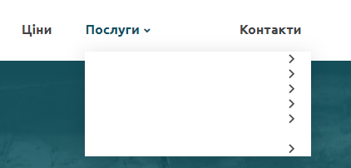
Преимущества в виде иконок без текстов


Решение: ждем окончания работ программиста на тестовом и проверяем украинскую версию еще раз.

2. Обязательно сохранить URL при переносе
До переноса нового дизайна нужно составить карту редиректов для сохранения старых ссылок.
Например, раздел “Расторжение брака через суд” сейчас открывается по ссылке https://www.baf.kiev.ua/yslygi/rastorzhenie-braka-razvod. На новом сайте ссылка выглядит так http://baf.cmsdk.com/services/divorce/1.html.
Если перенести без редиректа, потеряем позиции и трафик всего сайта.

Решение: составляем таблицу соответствия урлов нового и старого сайта и сразу при переносе дизайна ставим 301 редирект со старых урлов на новые.
https://www.baf.kiev.ua/yslygi/rastorzhenie-braka-razvod > 301 > https://www.baf.kiev.ua/services/divorce/1.html

3. Поднять скорость загрузки страниц нового сайта
Судя по проверке одной из страниц https://developers.google.com/speed/pagespeed/insights/?url=http%3A%2F%2Fbaf.cmsdk.com%2Fservices%2Fdivorce%2F1.html&tab=mobile, здесь есть много точек роста.
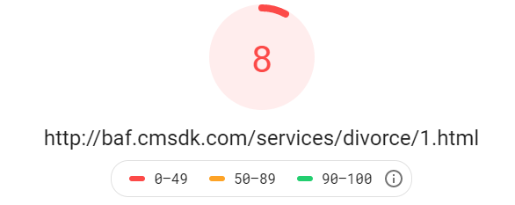
Скорость загрузки сайта - один из факторов ранжирования в Google, а с выходом mobile first index, именно по мобильной версии будет оцениваться весь сайт. И если скорость низкая, ресурс теряет часть своего потенциала в поиске.

Ну и конечно, пользователь не готов ждать дольше 3 секунд и, с большой вероятностью, может просто уйти к конкуренту.

Решение: пройтись по списку рекомендаций сервиса и устранить максимум ошибок
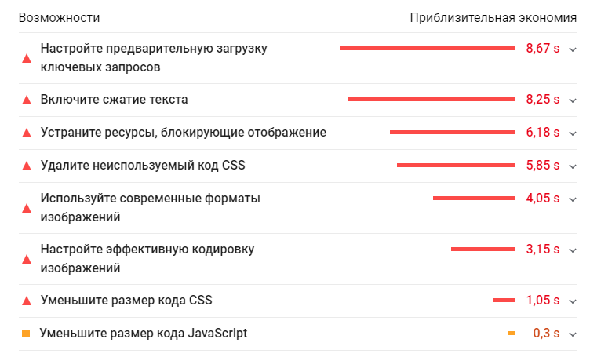
Самое очевидное - сжатие изображений, скриптов, стилей. Например, берем изображение http://baf.cmsdk.com/images/services/services/razvod-cherez-sud.jpg, прогоняем через сервис сжатия картинок https://imagecompressor.com/ru/ и получаем на выходе фото, которое “весит” на 84% меньше без потери качества.
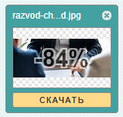
Программист сможет массово сжать все изображения.

4. На новом сайте обязательно сохранить мета теги
Title, description до сих пор остаются существенными факторами ранжирования в Google, значит их нужно сохранить при переносе, чтобы избежать просадки позиций сайта.

Если взять страницу http://baf.cmsdk.com/services/divorce/3.html и сравнить со старым сайтом https://www.baf.kiev.ua/yslygi/razvod-s-inostrantsem, видим что мета не сохранены
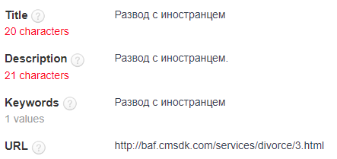
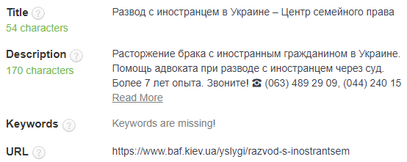

Решение: Если позволяет новый движок, программист может перенести мета массово по всему сайту через базу. Если нет - нужно переносить вручную.

5. Добавить микроразметку, где это уместно
Например, весь раздел советов подается в формате информационных статей. Можно на страницах вида http://baf.cmsdk.com/advices/10.html добавить микроразметку article, чтобы упросить поисковику индексацию страницы и помочь ему правильно воспринимать ее содержимое. Инструкция программисту: https://schema.org/Article

Также, добавить микроразметку организации для страницы контактов. https://schema.org/Organization

Вывод: в текущем состоянии сайт переносить на основной домен нельзя, это повлечет за собой потерю текущих позиций и трафика. Обязательно нужно доработать украинскую версию, сохранить ссылки и мета теги. По возможности, доработать остальные пункты.

После реализации окончательных правок программистом по украинской версии, сайт нужно будет перепроверить и составить карту редиректов.

Совпадение ниш с основным сайтом
Сейчас сайт https://www.baf.kiev.ua потенциально конкурирует с основным доменом https://mitrax.com.ua по запросам, связанным с семейным правом.

Страница https://mitrax.com.ua/practices/semeynoe-i-nasledstvennoe-pravo/ не заполнена, риска в данный момент нет. Но важно разграничить направления обоих сайтов в будущем.

Общий принцип - семейные дела и все сопутствующие новости компании публикуются на сайте https://www.baf.kiev.ua и не дублируются на основном корпоративном https://mitrax.com.ua.

Чем грозит: риск фильтра аффилиата за попытку монополизировать поисковую выдачу несколькими сайтами одного владельца.

Ссылочная масса
Судя по данным сервиса ahrefs.com, на сайт ссылается 87 доменов-доноров
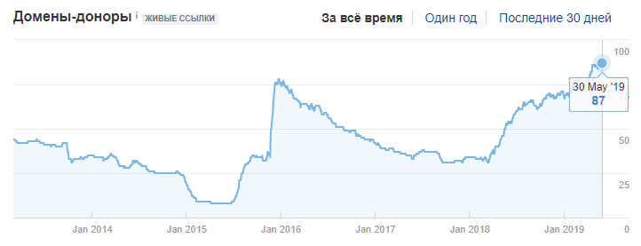
Нет стабильной динамики роста.
Довольно большой процент ссылок с российских сайтов
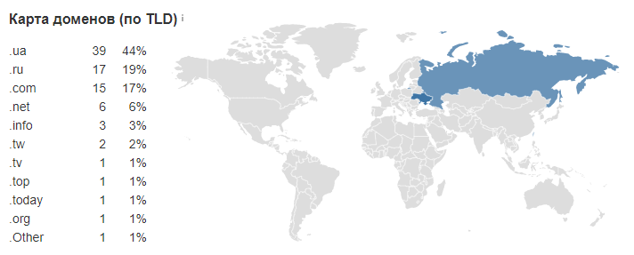
Учитывая регион продвижения - Украина, Google может воспринимать такой ссылочный профиль как неестественный.

Анкор-лист не заспамлен, здесь все отлично.
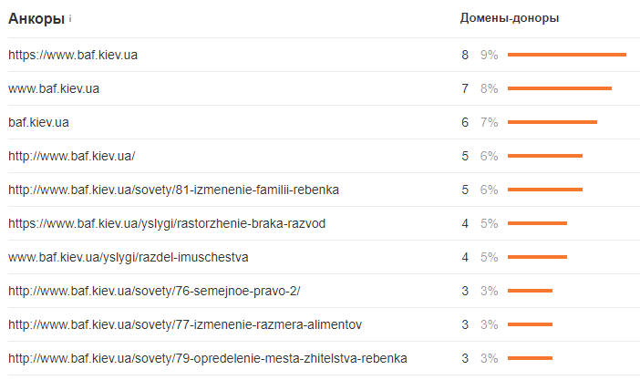
Но, если разбираться в качестве самих ссылок, видим проблемы. Пример: http://www.ledis.top/13590-kak-razvestis-s-muzhem-bez-ego-soglasija.html
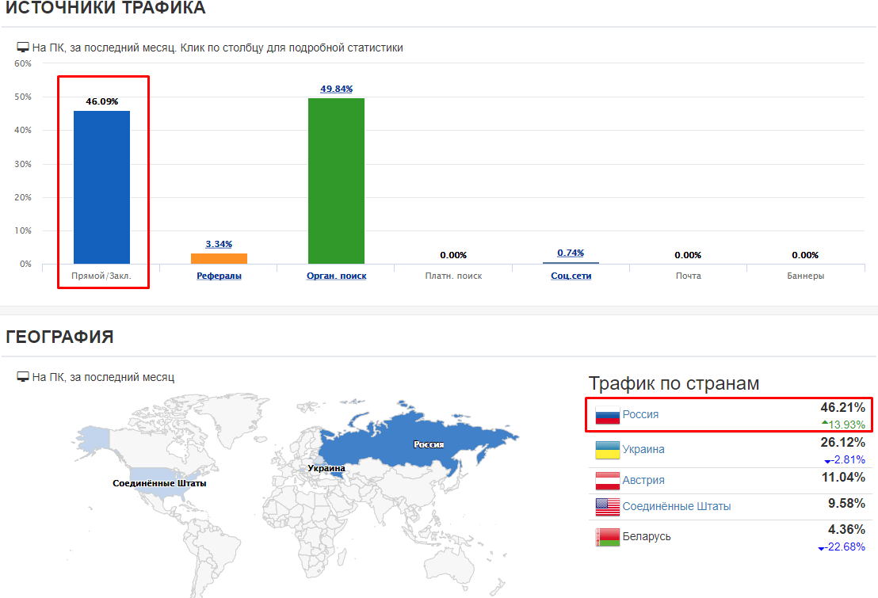
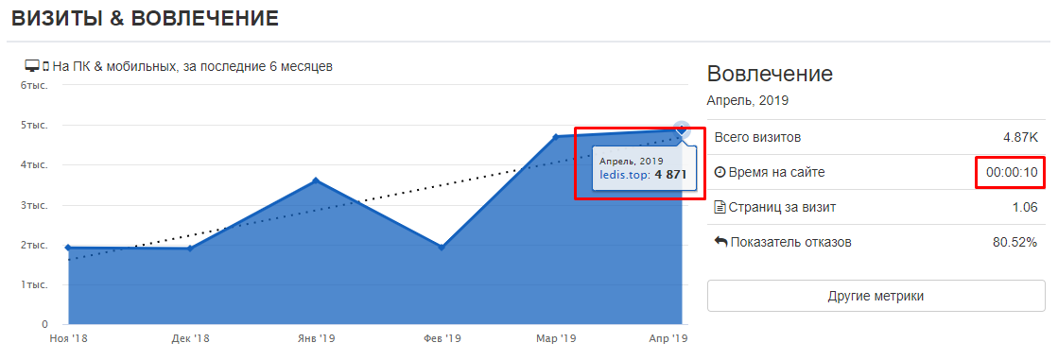
Кроме того, что это российская площадка, у нее очень низкий трафик, более того, половина трафика не из поиска. Для Google это донор низкого качества.

Проверить посещаемость донора можно бесплатным сервисом https://spymetrics.ru

Другой пример: берем ссылку http://rubezhnoe.org.ua/2018/09/porjadok-obshhenija-rebenka-s-otcom-posle-razvoda/, видим что статья не ищется по части текста в поиске даже по прямому запросу. Ссылка на запрос. Вывод: поисковик не считает этот контент качественным. А если в нем ссылка на сайт, то это вряд ли будет плюсом сайту.

Если сравнивать ссылочный профиль с сайтом конкурента https://semeynoepravo.kiev.ua/ (у которого посещаемость из поиска выше), видим такую картину:
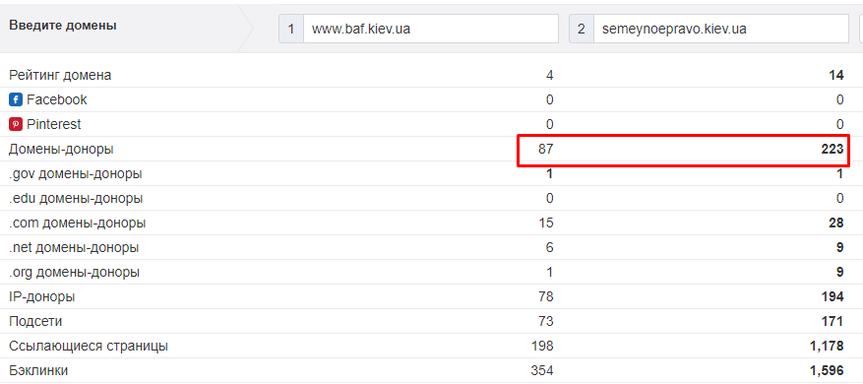
Полное изображение: http://prntscr.com/nvddqg
Т.е. ссылочный профиль конкурента почти в 3 раза больше. Кроме того, есть очень качественные ссылки, например
- https://www.ukrinform.ua/rubric-other_news/2531801-ci-mozna-dobitisa-pozbavlenna-batkivskih-prav-batkainozemca.html
- https://gazeta.ua/articles/promotion/_pozbavlennya-batkivskih-prav-v-ukrayini-vazhlivi-momenti/864647
- https://hvylya.net/reviews/pravo-i-yuridicheskie-uslugi/razvod-s-inostrantsem.html
У всех посещаемость от миллиона пользователей в месяц.

Ориентировочно, конкурент тратит от 400$ в месяц на ссылки.

Вывод: Ссылочный профиль проработан минимально. С учетом, что ссылки для Google до сих пор остаются основным фактором ранжирования, сайт имеет очень хорошую точку роста.

Что делать:
- Проанализировать текущие ссылки, отказаться от откровенно некачественных.
- Собрать ссылочный профиль конкурентов, выделить площадки, которые используют несколько из них и закупиться там же - так мы сможем их догнать.
- Расширить бюджет на внешнее продвижение, делать упор на тематические порталы в сфере права + региональные новостные порталы
- Точечно разбавлять ссылочный профиль за счет постов на форумах и отзовиках (крауд-маркетинг) для придания ссылочному профилю естественности
- По максимуму заместить нецелевые площадки (в частности, российские) на региональные украинские
Контент
1 . Пустые разделы
Не понятно что планируется выводить на страницах разделов, вида http://baf.cmsdk.com/services/inheritance/ или http://baf.cmsdk.com/services/property-issues/

В принципе, для продвижения они не нужны. Пользователь тоже без проблем обойдется без них.

Решение: убиваем такие разделы на сайте, выводим их как некликабельные элементы в меню для упрощения навигации.

2. Визуализируйте контент
Пользователь плохо воспринимает полотно текста. Ему удобней увидеть инфографику, посмотреть видео и т.д.

Общий принцип - если есть тематическое авторское видео, его лучше добавить на страницу, иногда даже отснять под отдельную услугу. Если рассказываете о преимуществах услуги - визуализируйте их с помощью иконок и т.д.

Пример с сайта https://patentus.ru/tovarnye-znaki/proverka-tovarnyh-znakov/:
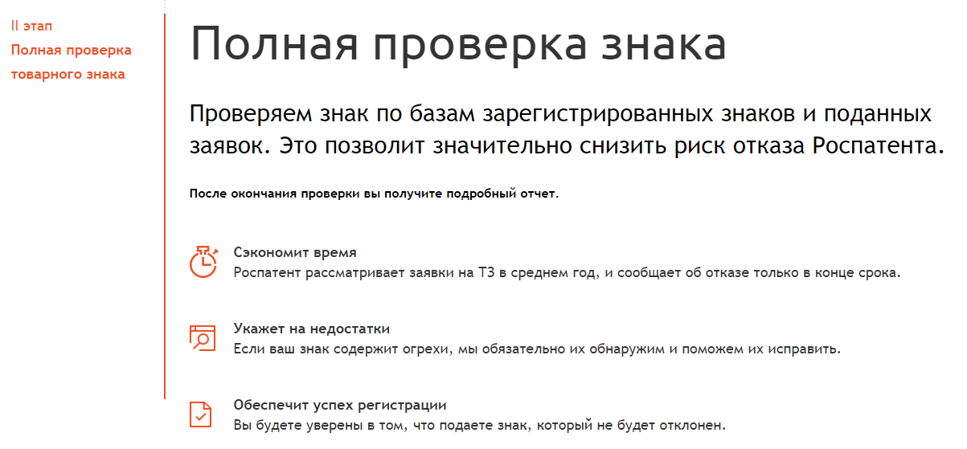

3. Расскажите о своих экспертах на странице услуги
Это важный фактор выбора подрядчика. Клиент видит с кем будет работать, чего он достиг. Происходит визуальное восприятие подрядчика.
Пример с сайта https://patentus.ru/tovarnye-znaki/:
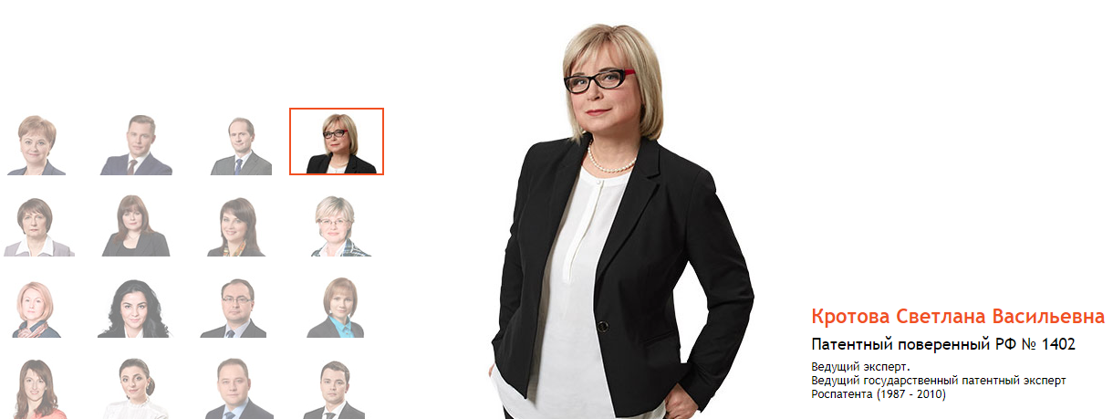

4. Добавьте вопрос-ответы на страницы услуг
Ниша сложная для рядового пользователя, в ней нужно разобраться. Если клиент сможет закрыть типовые вопросы непосредственно на сайте, вырастет его лояльность компании + проще будет обрабатывать лид, т.к. разговор будет более предметным.

Пример реализации с сайта https://legal-support.ru/services/trademarks/registraciya-tovarnogo-znaka/:
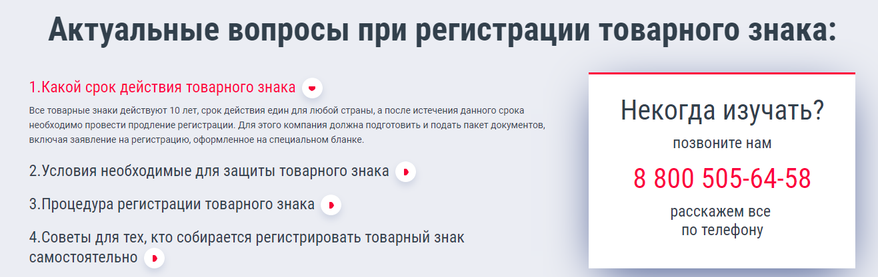

5. Добавьте прайсы на услуги
Если нет статичного прайса, например, индивидуальный подход к клиенту, специфика услуги и т.д., цены можно задавать в формате “цена от”. Прайсы важны для ранжирования по специфическим поисковым запросам вида “адвокат по семейным делам цена”.

Здесь два варианта - продаем пакеты услуг или пишем цены в виде таблицы.

Пример реализации пакета услуг: https://legal-support.ru/services/trademarks/registraciya-tovarnogo-znaka/
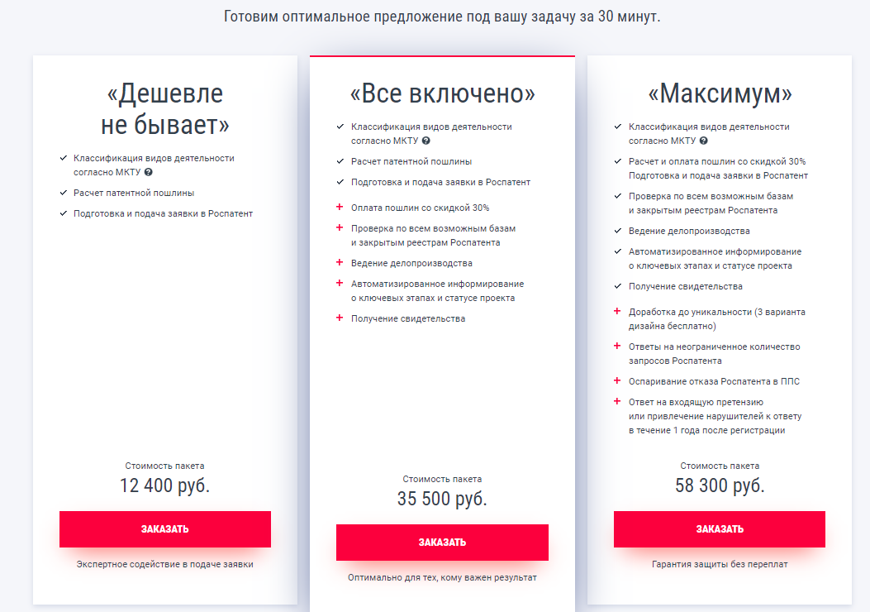

Пример реализации таблицы с ценами: http://familylaw.romanivanov.lawyer/
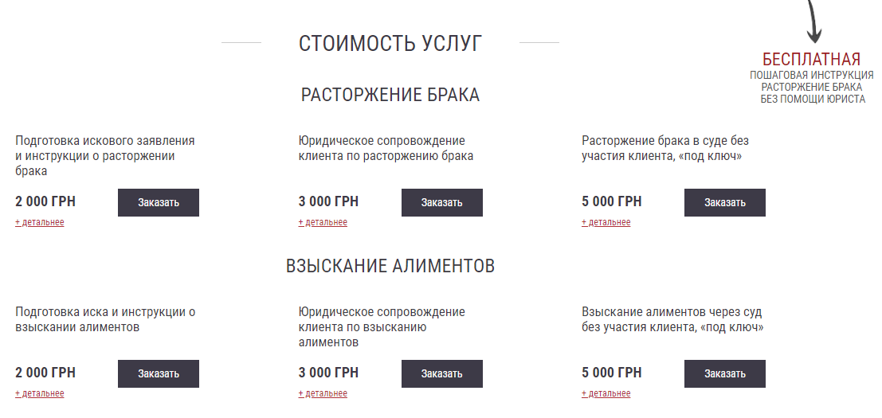

6. В конце каждой страницы услуг должна быть удобная форма заказа
Общий принцип - пользователь ознакомился с контентом, у него возникает желание сотрудничать с вами. Важно дать ему возможность оформить обратную связь здесь и сейчас, чтобы он не искал отдельную страницу для этого или не вводил номер телефона вручную.
Решение: можно взять уже готовую форму с основного сайта https://mitrax.com.ua/practices/razreshenie-sporov/
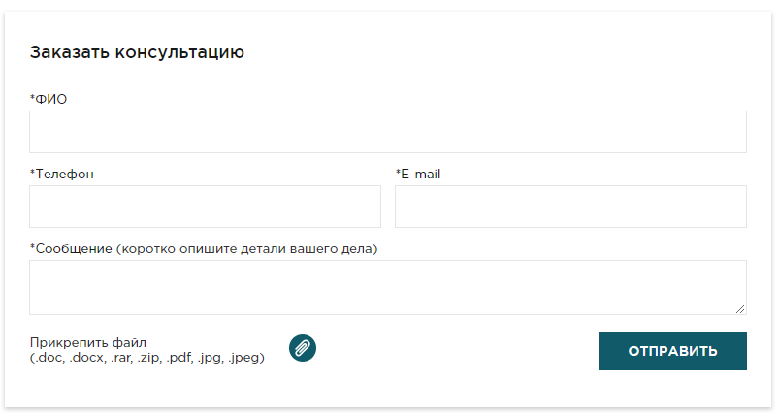

Удобство и функционал
1 . Доработайте слайдер на главной
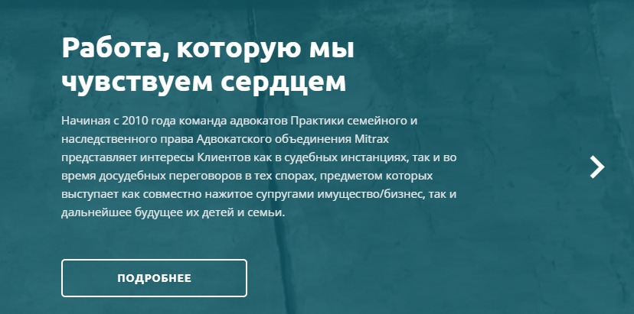
Время смены слайдов нужно уменьшить, т.к. сейчас пользователь не успеет прочесть контент.

Пространство первого экрана главной используется не эффективно

Левая часть слайда фактически пустует. На ней нейтральное фото, которое никак не относится к компании.

Общий принцип поведения пользователя по правилам маркетинга: зайдя на сайт, клиент тратит около 10 секунд чтобы понять о чем проект. Еще около 25 на то, чтобы сделать вывод, готов ли он с вами сотрудничать.

Первый экран главной страницы - самый эффективный способ его “зацепить”. Хорошим решением будет прописать оффер с формой захвата и краткой информацией о компании.

В идеале, оставить логику первого экрана старого дизайна.

2. Контакты в шапке сайта + формы захвата
Пользователь ленив, он не будет искать средства связи с вами в неожиданных местах сайта, а скорее уйдет к конкурентам. Важно, чтобы контакты были всегда на виду. Идеальное решение: оставить форму заказа, по примеру старого сайта + вывести номер телефона в шапку.
Пример реализации у конкурента https://semeynoepravo.kiev.ua:
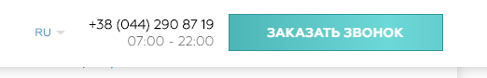

Добавьте виджет онлайн консультанта - jivosite или аналоги.
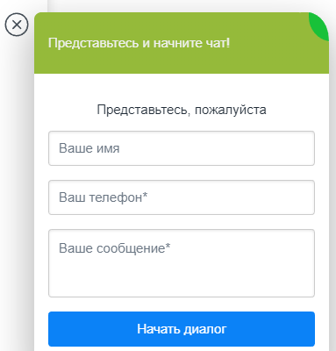
Важный момент: этот пункт актуален только если есть возможность оперативно отвечать на вопросы чате.

3. Упростите работу с формами обратной связи
На примере страницы контактов, разберем форму:
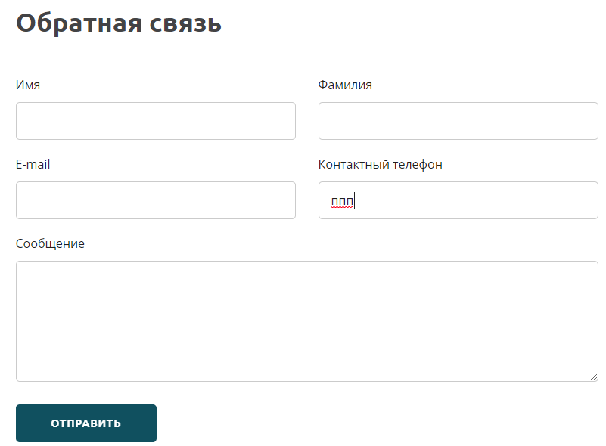
Важно:
- отметить обязательные для заполнения поля - имя, телефон и сообщение.
- добавить маску ввода номера телефона, чтобы снизить процент ошибок при вводе и пользователь понимал необходимый формат вводимых данных.

4. Доработайте блок направлений работы
На главной странице в блоке направлений иконки просто огромные
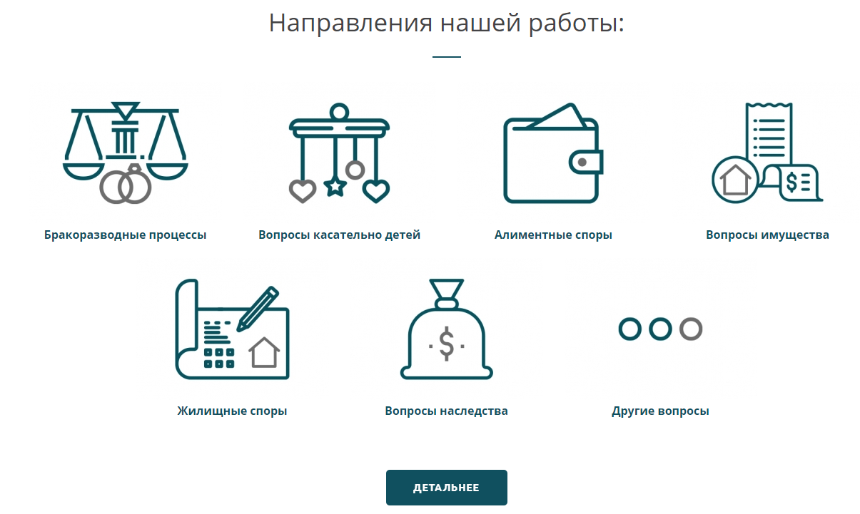
С мобильного это особенно неудобно
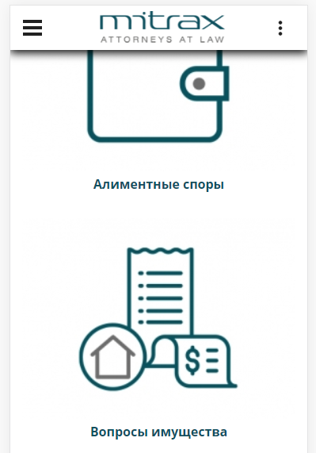
Один элемент почти на весь экран. Уменьшая их, мы упростим навигацию и сэкономим полезное пространство главной страницы.

Общий вывод
Текущий сайт в хорошем состоянии в плане SEO, фильтров и пессимизаций нет.
Без доработки тестового сайта переезжать на основу нельзя.

Точки роста в плане приоритетности:
- Проработка контента на посадочных страницах
- Работа по ссылочной массе
- Устранение мелких технических ошибок

